**23-07-2024 (JAVA)**

**Ex:1**

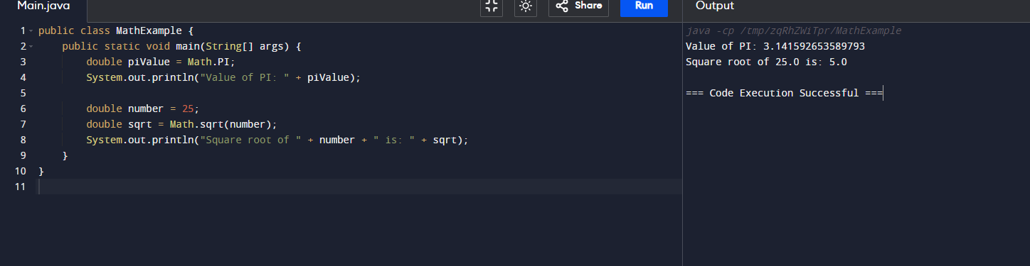

**Ex:2**

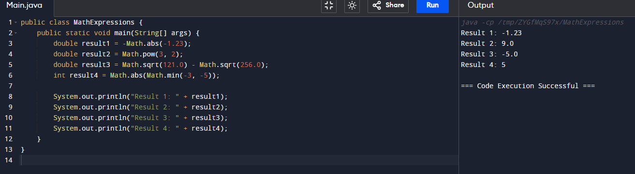

**Ex:3**

